**Мастер-класс «Все делаем своими руками».**

**Цель:**

* Формировать у детей знания и умения по изготовлению объемной аппликации из бумаги.

**Задачи:**

* Познакомить детей с техникой «торцевание» при выполнении аппликации с элементами рисования, конструирования.
* Развивать усидчивость, аккуратность, чувство вкуса.
* Развивать чувство красоты и гармонии.
* Воспитывать уверенность в своих силах и возможностях.

**Ход занятия.**

Аппликация из бумаги знакома всем еще с детства. Сейчас вы узнаете, что такое **объемная аппликация из бумаги**.

Почему многие так любят заниматься рукоделием именно с помощью бумаги? Потому - что для этого вида творчества не требуются какие-то сложные инструменты и не нужна специальная техника, для работы важно лишь иметь полет вашей фантазии и желание сделать своими руками интересную и оригинальную поделку.

Трудно перечислить все направления прикладного бумажного творчества, так как история их возникновения уходит в глубокую древность, но есть и такие, которые появились совсем недавно — аппликация, оригами, декупаж, [квиллинг](http://mas-te.ru/podelki/kvilling-zamechatelnyie-podelki-iz-prostoy-bumagi/).

Существует еще один вид объемной аппликации из бумаги — **ТОРЦЕВАНИЕ.** Эту технику можно отнести и к способу аппликации, и к виду квиллинга (бумаговерчения). С помощью торцевания можно создавать удивительные объемные картины, мозаики, панно, декоративные элементы интерьера, открытки. Еще малоизвестная, эта техника очень быстро обретает новых поклонников и завоевывает популярность в мире рукоделия. Столь стремительный рост ее популярности объясняется, во-первых, необычным эффектом «пушистости», который дает торцевание, а во-вторых, очень легким способом исполнения. Что же это такое, техника торцевания из бумаги? Давайте познакомимся с ней поближе.

**Принцип торцевания.**

В основе этой техники – создание изображений и предметов с помощью объемных элементов из бумаги. Объемный элемент торцевания называют «торцовкой» или «торчком». Он представляет собой сжатый в виде воронки или конуса кусочек мягкой бумаги. Именно из таких элементов и создается задуманное изделие. Каждая такая «торцовочка» как один мазок кисти в создании картины, как одна петелька в вязании или одна бусинка в бисероплетении.

Торцевание – работа не сложная, но кропотливая. Она требует не только усидчивости, но и аккуратности, внимания и определенной ловкости.

**Инструментарий.**

Для выполнения поделок в этой технике нужен минимальный набор материалов и инструментов:

* бумага,

Бумага для торцевания годится не всякая. Обычно в этой технике используется гофрированная бумага или по-другому креповая. Кроме гофрированной бумаги для торцевания подойдут также обычные бумажные салфетки. Из гофрированной бумаги изготавливают непосредственно «торцовочки» – элементы объемной аппликации.

* клей,
* ножницы,

Ножницы и клей понадобятся для вырезания и приклеивания этих торцовочек к основе поделки.

* «торцовочный» инструмент -

Длинная тонкая палочка с тупым концом. На роль такого инструмента вполне может подойти карандаш, стрежень или корпус от шариковой ручки, китайская палочка для еды и любая другая подходящая палочка.

В качестве основы используют весьма разнообразные материалы. Собственно говоря, «опушить» гофрированной бумагой можно любую поверхность, к которой эта бумага приклеивается. Поэтому для панно, картин и мозаик берется плоская основа – лист ватмана, картон, легкие потолочные плитки. Для объемных поделок делаются заготовки из пенопласта, газет, папье-маше, пластилина.

**Техника как таковая.**

Как же со всеми этими инструментами и материалами работать? После того, как вы определились с видом изделия, необходимо заготовить бумагу для «торцовок». Это должны быть нарезанные из гофрированной бумаги квадратики. Размер – от одного до трех сантиметров, количество – в зависимости от площади или объема изделия. Заготовку, на которую будут крепиться «торцовочки», можно заранее намазать клеем. Но также можно наносить клей на каждый отдельный элемент – это уж как вам больше нравится.

Как сделать один такой «пушистик»? Технология изготовления «торцовок» требует аккуратности. Приложите бумажный листочек центром к концу палочки, и, придерживая его, аккуратно сомните бумагу, оборачивая ею палочку. Обжимая бумагу, не надавливайте слишком сильно, чтобы не порвать ее. В результате у вас получится маленький пушистый конус. Пушистость ему придадут сложившиеся в складки стороны квадратика. После этого, не снимая конус со стержня, приклейте его к заготовке так, чтобы вершина конуса оказалась склеенной с поверхностью заготовки, а складочки этакой «гвоздичной» смотрели бы на вас. Приклеивая торцовки помните, что чем плотнее друг к другу вы разместите их на поверхности изделия, тем пушистее и аккуратнее оно будет выглядеть.

**Поэтапное описание техники торцевания**

* Нарезаем квадраты (один на один см) из гофрированной бумаги необходимого вам цвета.
* Делаем заготовку для объемного изделия или рисуем узор на плоской поверхности.

На данном занятии мы выполняем снеговика.

Заготовки для рук

Заготовки для ног Головной убор нос

Голова Туловище

(Раздаются шаблоны кружочков учащимся для того, чтобы они обвели, вырезали и подготовили заготовки своего снеговика из белого картона.)

Далее:

C:\Program Files\Microsoft Office\MEDIA\OFFICE12\Bullets\BD21300_.gif Склеиваем все части снеговика.

C:\Program Files\Microsoft Office\MEDIA\OFFICE12\Bullets\BD21300_.gif Рисуем снеговику глазки, рот, брови, раскрашиваем головной убор.

Затем приступаем к торцеванию заготовки снеговика:

Берем белую или голубую салфетку.

C:\Program Files\Microsoft Office\MEDIA\OFFICE12\Bullets\BD21300_.gifТупой конец (торец) стержня ставим на бумажный квадратик.

C:\Program Files\Microsoft Office\MEDIA\OFFICE12\Bullets\BD21300_.gifСминаем бумагу и прокатываем стержень между пальцами.

C:\Program Files\Microsoft Office\MEDIA\OFFICE12\Bullets\BD21300_.gifПриклеиваем трубочку-торцовочку к заготовке.

C:\Program Files\Microsoft Office\MEDIA\OFFICE12\Bullets\BD21300_.gifВынимаем стержень.

Приклеивая торцовки помните, что чем плотнее друг к другу вы разместите их на поверхности изделия, тем пушистее и аккуратнее оно будет выглядеть.

В результате всех этих действий заполнится весь контур туловища снеговика.

*Для рук и ног можно подобрать*

*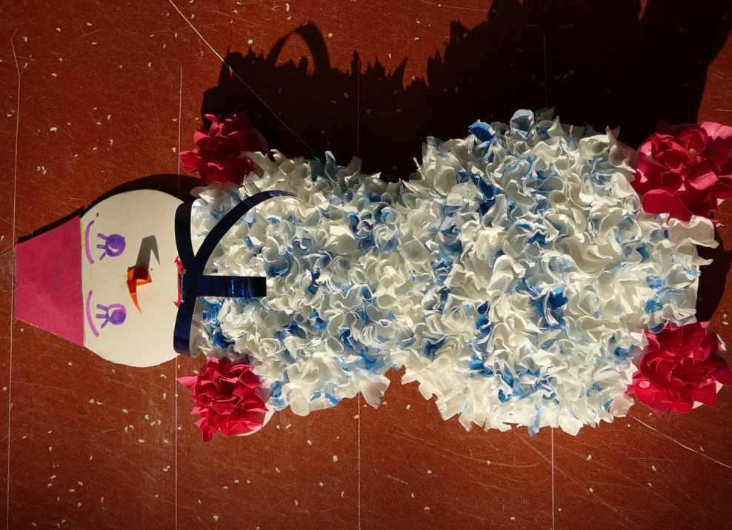другие цвета.*

**Варианты и возможности.**

Прежде всего, это всевозможные игрушки-украшения. Некоторые рукодельницы украшают с ее помощью поздравительные открытки. Если в этой технике изготовить картину или панно, то получится настоящий махровый коврик со сплошным рисунком или пушистым контурным узором.

Для изготовления объемных изделий используются техника торцевания из бумаги на пластилине. Для этого из пластилина делается заготовка, на которую уже без клея крепятся «торцовочки». Легкое в исполнении торцевание имеет неожиданно эффектный результат, который не оставит равнодушным ни мастеров, ни тех, кто этим результатом будет любоваться.

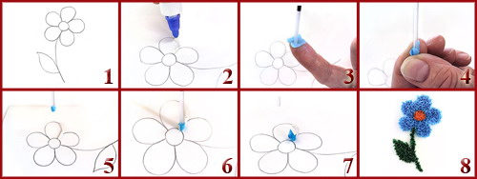

Интернет- ресурс: [*jlady.ru/hobby/texnika-torcevan...*](http://www.jlady.ru/hobby/texnika-torcevaniya-iz-bumagi.html)

Статья «Техника торцевания из бумаги».